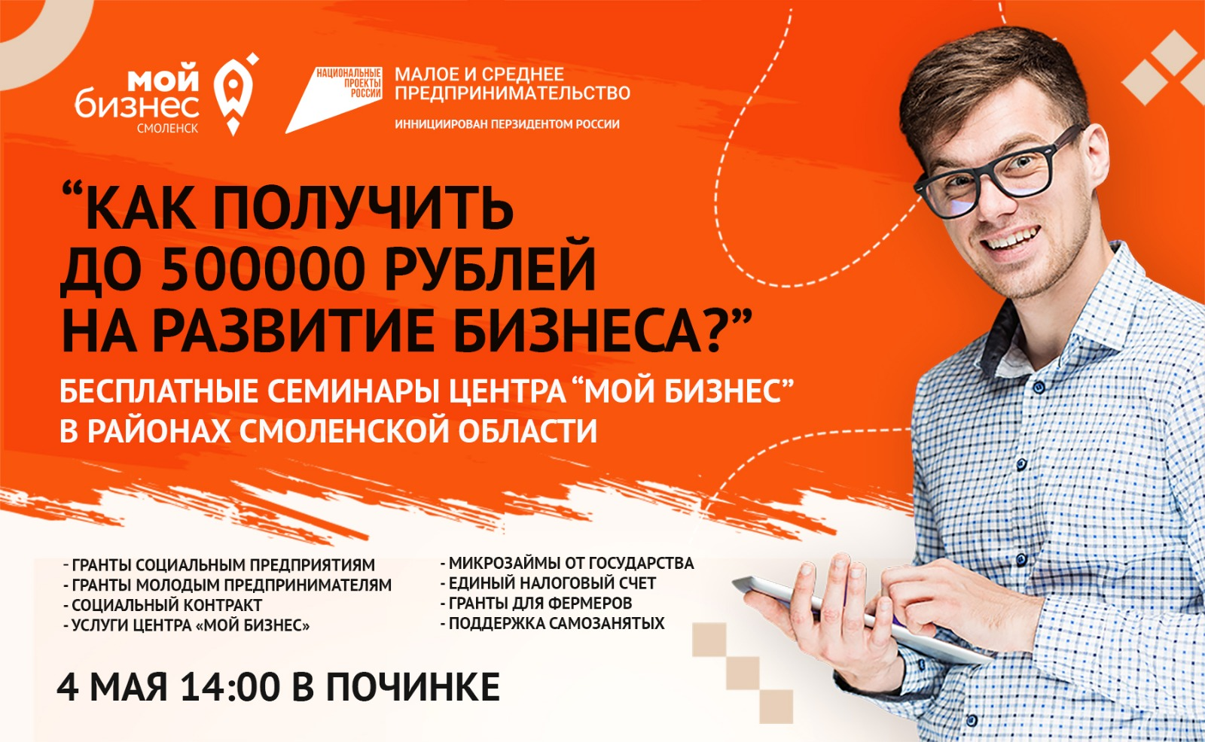

Приглашаем Вас посетить бесплатный семинар **4 мая 2023 года в 14:00**, который состоится в г. Починке по теме **«Как получить до 500 тыс. рублей на развитие бизнеса».**

**На данном семинаре сотрудник Центра «Мой бизнес» расскажет про:**

1. Гранты социальным предприятиям;
2. Гранты молодым предпринимателям;
3. Услуги, предоставляемые Центром «Мой бизнес»;
4. Социальный контракт;
5. Микрозаймы;
6. Единый налоговый счет;
7. Гранты для фермеров.

**Дата проведения:** 4 мая 2023 года в 14:00.

**Место проведения:**г. Починок, ул. Советская, д.1 (Актовый зал Администрации муниципального образования).

**Докладчик:** представитель Центра «Мой бизнес», Образцова Вероника Валерьевна - старший менеджер по работе с участниками территориальных кластеров.

*Центр «Мой бизнес» Смоленской области работает в рамках реализации национального проекта «Малое и среднее предпринимательство и поддержка индивидуальной предпринимательской инициативы», инициированного Президентом Российской Федерации.